Школьная олимпиада по истории
10 класс
Вариант I
1. Определите, какие события относятся к периоду Киевской Руси, а какие – к периоду феодальной раздробленности. Ответ запишите в виде таблицы. (2 балла)
Битва на р. Калке, крещение Руси, Ледовое побоище, первое упоминание о Москве, походы русских князей на Константинополь, строительство Софийского собора в Новгороде.
Киевская Русь | Феодальная раздробленность

2. Объясните значение слов: вече, вира, дружина, полюдье, холоп. (2 балла)
______________________________________________________________________________________________________________________________________________________________________________________________________________________________________________________________________________________________________________________________________________________________________________________________________________________________________________________________________________
3. Расположите события Отечественной войны 1812 г. в хронологической последовательности. (3 балла)
1) Смоленское сражение
2) Тарутинский маневр
3) Военный совет в Филях
4) Сражение на р. Березине
5) Бородинское сражение
6) Сражение при Малоярославце

4. Под каким политическим лозунгом осенью 1917 г. пришли к власти большевики? (1 балл)

а) «Долой десять министров-капиталистов»
б) «Никакой поддержки Временному правительству»
в) «Вся власть Советам»

5. Для политики военного коммунизма было характерно ... (1 балл)

а) сверхцентрализация управления промышленностью
б) децентрализация управления промышленностью
в) денационализация промышленности
6. В апреле 1922 г. в Рапалло был подписан договор об установлении дипломатических и торговых отношений между РСФСР и ... (1 балл)
а) Великобританией
б) Германией

7. Какой из орденов, учрежденных во время Великой Отечественной войны в 1943 году, был назван «солдатским» и предназначался в первую очередь для награждения рядовых бойцов? (1 балл)
а) Кутузова
б) Славы
в) Победы
г) Нахимова

8) По Конституции 1993 г. Россия является ... государством. (1 балл)
а) унитарным
б) федеративным
в) конфедеративным

9. В ходе экономической реформы 1965 года, проводимой под руководством А. Н. Косыгина (1 балл)
а) | был введен «бригадный подряд» на предприятиях
б) | началась приватизация государственных предприятий
в) | отменена государственная монополия на внешнеэкономическую деятельность

10. Расшифруйте данные аббревиатуры. (6 баллов)
- БАМ –
- ТАСС –
- ВЧК –
- ЦДСА –
- Ликбез –
- ГОЭЛРО –

11. Где состоялось совещание руководителей России, Украины и Белоруссии, на котором 8 декабря 1991 г. было принято решение о роспуске СССР и создании СНГ? (1 балл)
_________________________________________________________________________
12. Закончите предложения, вписав соответствующий факт (имя, название, понятие):
(максимум 21 балл)
1) План захвата Москвы назывался ______________________.
2) Пограничная крепость, продержавшаяся почти месяц в тылу врага, называлась ______________________.
3) Бои у города ______________________ задержали немецкие войска почти на два месяца и сорвали план молниеносного наступления.
4) Переброска резервных частей Красной Армии с Дальнего Востока на московское направление оказалась возможной после того, как __________________________________________________________________.
5) В блокадном Ленинграде была исполнена Седьмая симфония композитора ______________________.
6) Поэтесса _________ стала символом мужества блокадного Ленинграда.
7) Красное знамя на рейхстаг водрузили __________________ __________и __________________.
8) Немецкий план вторжения на территорию СССР назывался ______________________.
9) После войны СССР отошла территория Восточной Пруссии, крупнейшим городом которой был ______________________.
10) Операция по освобождению территории Белоруссии называлась ______________________.
11) Встреча американских и советских войск произошла близ города ______________________ на реке ______________________.
12) Автором знаменитой поэмы "Василий Тёркин" был ______________________.
13) Лабораторию № 2 АН СССР, работавшую над "урановым проектом", возглавил ______________________.
14) Реактивная установка, использованная в Сталинградской битве, называлась ______________________.
15) Первым трижды Героем Советского Союза стал _____________________.
16) Парад Победы на Красной площади принимал ______________________.
17) Первые салюты в Москве были даны в честь освобождения городов __________________ и __________________.
18) Блокада Ленинграда продолжалась _____________ дней и ночей.
19) Крупнейшее в мировой истории танковое сражение состоялось под ______________________.
20) Система передачи США взаймы или в аренду вооружения, боеприпасов, стратегического сырья, продовольствия союзникам по антигитлеровской коалиции называлась ______________________.
21) Ведущую роль в антигитлеровской коалиции играли ________________, ________________ и ________________.

13. Кому принадлежат следующие высказывания? (3 балла)
1) «Им нужны великие потрясения, нам нужна великая Россия!»
Ответ:____________
2) Умом Россию не понять, У ней особенная стать –
Аршином общим не измерить: В Россию можно только верить.
Ответ:____________
3) «Товарищи! XX съезд Коммунистической партии Советского Союза с новой силой продемонстрировал нерушимое единство нашей партии, ее сплоченность вокруг своего Центрального Комитета, ее решимость выполнить великие задачи коммунистического строительства. (Бурные аплодисменты.) И тот факт, что мы сейчас во всей широте ставим принципиальные вопросы о преодолении чуждого марксизму-ленинизму культа личности и о ликвидации причиненных им тяжелых последствий, говорит о великой моральной и политической силе нашей партии»
Ответ:____________

14. Определите, какому событию посвящено изображение. (2 балла)
- 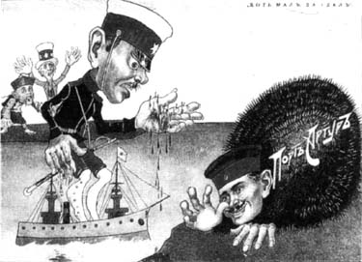
Ответ:_____________________________________________________________________

15. Определите, о каких исторических событиях, явлениях отечественной истории говорится в каждом из приведенных отрывков поэтических произведений. Укажите дату событий с точностью до года. (2 балла)

1. | От здания к зданию  Протянут канат.  На канате – плакат:  «Вся власть Учредительному Собранию!»  (А. Блок)
2. | Я убит подо Ржевом,  В безымянном болоте,  В пятой роте, на левом,  При жестоком налете.  (А.Твардовский).

Событие | Дата

16. Рассмотрите фотографии государственных деятелей СССР. Установите соответствие между фотографиями, фамилиями изображенных на них лиц и занимаемыми ими государственными должностями. ( 8 баллов)
а) б) в) г)
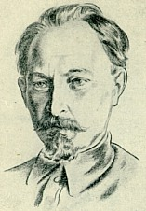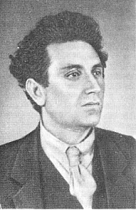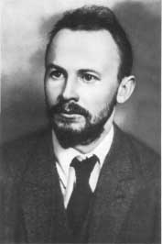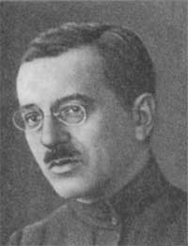
д) е) ж) з)
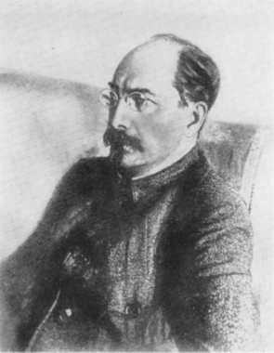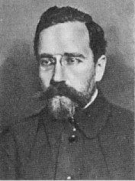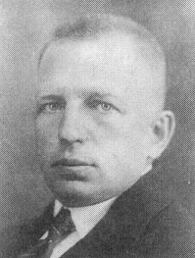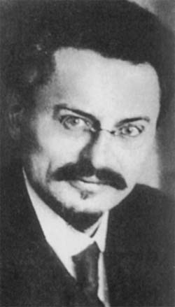

 | ДЕЯТЕЛИ |  | ДОЛЖНОСТИ
1) | Ф.Э. Дзержинский | А) | зам. пред. РВС СССР и наркома по военным и морским делам СССР, с янв. 1927 пред. ОСОАВИАХИМа СССР
2) | Г.Е.Зиновьев | Б) | нарком просвещения в первом составе Совнаркома
3) | Л.Д.Троцкий | В) | председатель Реввоенсовета Республики в период гражданской войны
4) | А.С. Бубнов | Г) | председатель Исполкома Коминтерна
5) | А.В. Луначарский | Д) | главный редактор газеты «Правда»
6) | Л.Б. Каменев | Е) | председатель коллегии ВЧК
7) | Н.И. Бухарин | Ж) | нарком просвещения с 1929 г., репрессирован в 1938 г.
8) | И.С. Уншлихт | З) | председатель ВЦИК в октябре-ноябре 1917 г.

Ответы впишите в таблицу.
1 | 2 | 3 | 4 | 5 | 6 | 7 | 8

17**. Перед вами высказывания историков о событиях и деятелях российской истории. Выберите то из них, которое станет темой вашего выступления. Ваша задача – сформулировать свое собственное отношение к одному из утверждений и обосновать аргументами, представляющимися вам наиболее существенными (максимально по 5 баллов за каждую позицию).
1. «В сознании русских людей Ярослав навсегда остался идеальным правителем… Ему посчастливилось войти в историю с прозвищем Мудрый – пожалуй, наиболее лестным и почетным для любого государственного мужа». (А.Ю. Карпов)

2. «Опричная «затея» являлась крупной государственной реформой». (С.Ф. Платонов)

3. «Реформы Александра I остановил страх. Страх перед дворянством, перед «темной» его частью… Страх перед европейской революцией… Тайный страх перед «слишком освобожденной Польшей». (В.В. Бондаренко)

4. «Столкновение между регулярными частями Красной и Белой армий являлось лишь фасадом Гражданской войны… Между тем победа той или иной стороны зависела прежде всего от сочувствия и поддержки… крестьянства». (А. Данилов)

5. «В сущности, сталинизм безнравственен не потому, что он не знал, как строить общество, где-то допустил деформации, отклонения, ошибки. Сталинизм безнравственен именно тем, что отлично знал и понимал: что, почему и зачем творит». (А. Яковлев)

6. «Причиной всех наших бед стал XX съезд КПСС. Хрущев дискредитировал нашу партию, нашу историю. Нельзя было открывать «картину» сталинской эпохи. Народ не был готов воспринимать правду». (Из письма в газету «Комсомольская правда»)

